Semana del 01 al 05 de junio
Hola Chicos:
CASÍ SIN DARNOS CUENTA LLEGAMOS AL MES DE JUNIO, Y ASI A LA MITAD DEL AÑO.
ESTE MES ES SUPER IMPORTANTE PARA TODOS LOS ARGENTINOS, Y EN ESPECIAL PARA TODOS LOS ROSARINOS. ES EL MES DE NUESTRA BANDERA NACIONAL, QUE FUE CREADA POR MANUEL BELGRADO Y ENARBOLADA POR PRIMERA VEZ UN 27 DE FEBRERO, DE HACE MUCHOS MUCHOS AÑOS (1812).

EL PRÓXIMO 20 DE JUNIO, SE VAN A CUMPLIR 200 AÑOS DEL FALLECIMIENTO DEL GENERAL MANUEL BELGRANO, POR ESO DECIMOS QUE ES EL AÑO DEL BICENTENARIO O EL “AÑO BELGRANIANO”

¡COMENZAMOS A TRABAJAR, manos a la obra!

01 de junio, lunes.
Sagrado Corazón de Jesús, en vos confío. (en mayúscula y minúscula imprenta)
Matemática (subrayo con color)
Situaciones problemáticas
LA MUNICIPALIDAD DE ROSARIO COMPRÓ BANDERAS PARA DECORAR LA CIUDAD POR EL DÍA DE LA BANDERA Y LAS REPARTIRÁ DE LA SIGUIENTE MANERA:
- 152 para el Monumento
- 226 para las calles
- 111 para plazas.

Actividades
Trabajamos con los números anteriores NO COPIAR AQUELLO ESCRITO EN CELESTE
- ¿CUÁNTAS BANDERA COMPRÓ EN TOTAL LA MUNICIPALIDAD? Resuelve y responde en oración.
- COLOCÁ EL ANTERIOR Y EL POSTERIOR DE CADA NÚMERO

--------------------152----------------
--------------------226---------------
--------------------111----------------
-------------------- ----------------
- ESCRIBÍ LITERALMENTE SU NOMBRE (con palabras: ciento cincuenta…..)
- ENCERRÁ CON COLOR LOS NÚMEROS IMPARES.
- DESCOMPONÉ DE LA SIGUIENTE MANERA:
Ejemplo:

176= 100 + 70 +6
____________________________________
Lengua (subrayo con color)
Tipo de texto: INFOGRAFIA
LEE EL SIGUIENTE TEXTO SOBRE LA BANDERA
(Quien no pueda imprimirlo, se puede copiar con ayuda de un adulto, respetando los colores de la Bandera).
ACTIVIDADES: (debajo del texto)
¿QUÉ DOS COSAS NUEVAS APRENDISTE DE LA BANDERA O DE LA VIDA DE MANUEL BELGRANO?
ESTE TIPO DE TEXTOS QUE SACAN LINEAS O FECHAS DE DIFERENTES PARTES DE UN DIBUJO EXPLICANDO DIFERENTES COSAS, SE CONOCE COMO INFOGRAFÍA

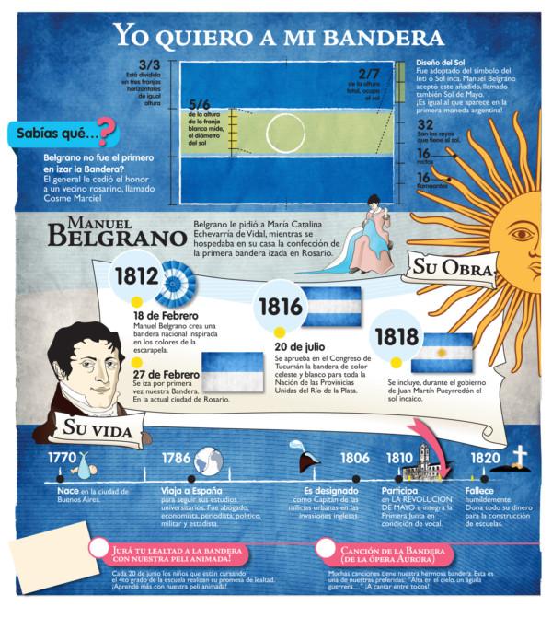

TRABAJAMOS CON LAS PÁGINAS 42 Y 43 DEL LIBRO.
___________________________________________________________________________
02 de junio, martes.
Espíritu Santo, fortalece nuestra fe. (en imprenta minúscula)
Ciencias Naturales (subrayo con color)
EFEMÉRIDES.
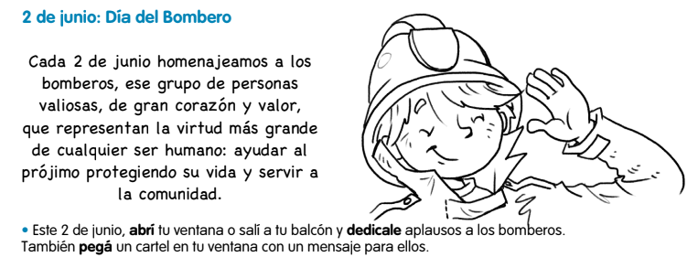
Matemática (subrayo con color).
Seguimos aprendiendo los números.
En segundo grado organizamos una rifa virtual para poder comprar libros para la biblioteca del aula. El talonario elegido, va desde el número 100 al 200. Armamos este cuadro de control para saber qué números pudimos vender.
En color naranja, se muestran los números que ya vendimos.

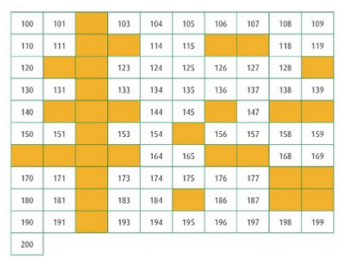
Respondé: (en oración)
- Es cierto que se vendieron todos los números terminados en 2.
- Lucía vendió los números del 190 a 199. Píntalos de naranjas.
- Escribí los nombres de los números vendidos en la fila del 160.
- Coloca al anterior y el posterior de los números terminados en 9.
- Componer las sumas:

100 + 90 + 5=
100 + 80 + 7=
80 + 3=
100 + 60 + 3=
100 + 30 +4=
30 + 6=
100 + 50 + 2=

3 de junio, miércoles.
Sagrado Corazón de Jesús, te pido valor para resistir.
Lengua (subrayo con color)
RECORDAMOS EL USO DE MAYÚSULA Y PUNTO FINAL EN LAS ORACIONES.
TRABAJAMOS CON EL LIBRO EN LAS PÁGINAS 44 Y 45.
(RECORDAR HACER EL PUNTO 5 EN EL CUADERNO)
Ciencias Sociales.
LAS FAMILIAS
TRABAJAMOS CON LAS PÁGINAS 84 Y 85 DE NUESTRO LIBRO.
REFLEXIONAMOS:
LA FAMILIA ES LA UNIDAD MÁS PEQUEÑITA QUE HAY EN UNA SOCIEDAD. NO TODAS LAS FAMILAS SON IGUALES. HAY FAMILIAS CHICAS Y OTRAS MUY GRANDES, PERO NO IMPORTA EL NÚMERO DE SUS MIEMBROS, LO MÁS IMPORTANTE EN UNA FAMILIA, ES QUE TODOS LOS MIEMBROS QUE LA COMPONEN SE TRATEN CON AMOR Y MUCHO RESPETO.
LOS INVITO A MIRAR ESTE CUENTO SOBRE LAS FAMILIAS
https://www.youtube.com/watch?v=l0LVSG4KqjA

Ciencias Naturales (subrayo con color)
LOS CINCO SENTIDOS
Te propongo que observes el siguiente video con canciones sobre los sentidos.
LOS 5 SENTIDOS – CANCIONES EDUCATIVAS PARA NIÑOS.
https://www.youtube.com/watch?v=lF0y3glPWis
OBSERVAMOS UN VIDEO EDUCATIVO SOBRE LOS 5 SENTIDOS.
COMPLETO LAS ORACIONES CON EL SENTIDO CORRESPONDIENTE. (completo los nombres en color)
- CON LA............................. PUEDO VER LOS COLORES Y LAS FORMAS.
- LOS SONIDOS Y LOS RUIDOS LOS ESCUCHO CON EL...................................
- CON EL...............................HUELO OLORES AGRADABLES Y DESAGRADABLES.
- TOCO LAS COSAS SUAVES Y ÁSPERAS CON EL...........................................
- CON EL...................SABOREO LOS ALIMENTOS DULCES Y SALADOS.

ELABORAMOS UNA TABLA CON PALABRAS QUE ESTÁN RELACIONADAS SEGÚN LOS SENTIDOS QUE USAMOS PARA PERCIBIR.

PICANTE – VERDE – SUAVE - FLORAL – CÍTRICO – AGUDO – ÁSPERO- LAVANDA.

GUSTO | OLFATO | VISTA | TACTO | OÍDO

DIBUJA LOS ÓRGANOS DE LOS SENTIDOS.

UNE CADA IMAGEN CON EL SENTIDO QUE CORRESPONDE.

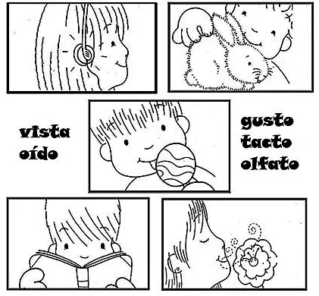

_______________________________________________________________________________________________
04 de junio, jueves.
Sagrado Corazón de Jesús, dame fuerza para trabajar. (en imprenta minúscula)
Formación Ética y Ciudadana (subrayo con color)
TRABAJAMOS CON EL LIBRO APRENDER A AMAR, PÁGINAS 16 A 20.
CLASE POR ZOOM
Te dejo el video de la canción de la página 17 del libro.
https://www.youtube.com/watch?v=iFpoiDZejXg

Lengua (subrayo con color)
Palabras con familia
LEÉ EL SIGUIENTE TEXTO
LA PANADERÍA DE PEDRO

PEDRO, ES EL PAPÁ DE PEDRITO. EL ES PANADERO.
HACE MUCHO AÑOS QUE LA PANADERÍA PERTENECE A LA FAMILIA.
PEDRITO, SIEMPRE AYUDA A COCINAR RICOS PANES. A ÉL, LE ENCANTA EL PAN FLAUTA, LE DA RISA SU NOMBRE. CADA PANECITO TIENE UNA FORMA DIFERENTE.
HAY PANEZOTES CON SEMILLAS Y OTROS SABORIZADOS.
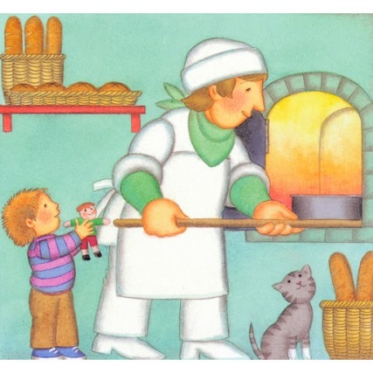
A PEDRO, LE GUSTA MUCHO QUE SU HIJO LO AYUDE EN LA PANADERÍA.

ARMÁ UNA LISTA DE LAS PALABRAS DESTACADAS EN EL TEXTO.
RESPONDÉ:
¿QUÉ TIENE DE PARECIDO ESTÁS PALABRAS?
TODAS ESTAS PALABRAS PERTENECEN A LA MISMA FAMILIA.
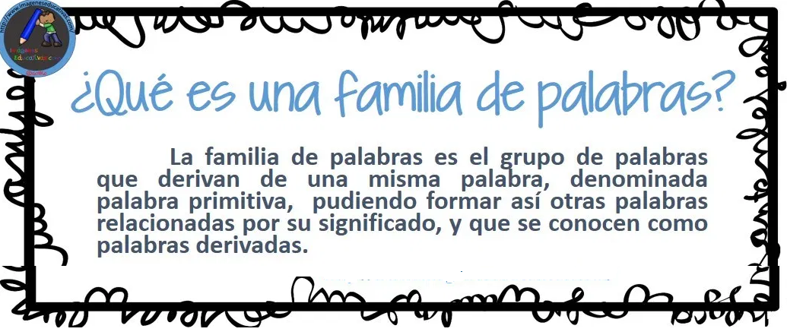
POR EJEMPLO:
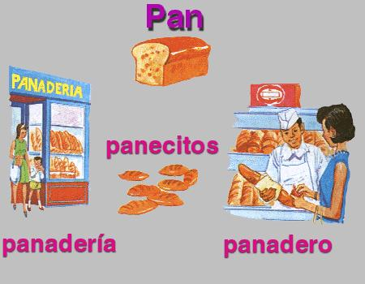
TRABAJAMOS CON LA PÁGINA 21 DEL LIBRO.
Te dejo la canción de la página para que te pongas a bailar y entres un poquito en calor en estos días tan frios.

https://www.youtube.com/watch?v=KZ0PP3HjMcU

ESCRIBE LA FAMILIA DE PALABRAS DE LAVAR Y JARDIN.
__________________________________________________________________________
05 de junio, viernes
Sagrado Corazón de Jesús, transforma nuestros corazones. (en imprenta minúscula)

Ciencias Naturales (subrayo con color)
TRABAJAMOS CON EL LIBRO EN LAS PÁGINAS 113, 114, 115
Atención: PUNTO C LO HACE EL QUE PUEDE PÁGINA 115

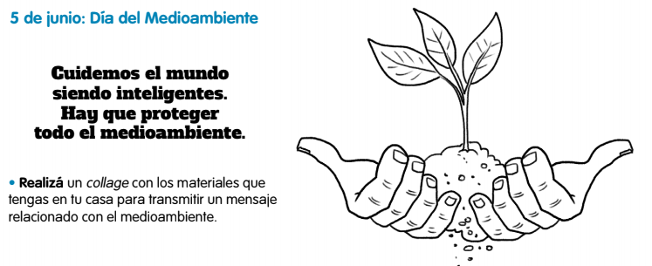
Lengua (subrayo con color)
REPASAMOS SUSTANTIVOS PROPIOS Y COMUNES.
TRABAJAMOS CON LAS PÁGINAS 72 Y 73 DEL LIBRO.
Matemática (subrayo con color).
Numeración
COMPLETA LOS NÚMEROS FALTANTES
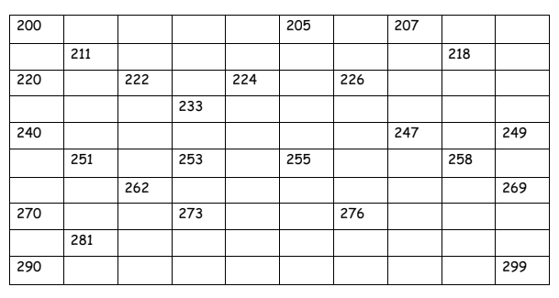
¡CARTERO EN PROBLEMAS!
DON MANUEL, EL CARTERO DEL BARRIO, NECESITA ORDENAR LAS CARTAS SEGÚN EL NÚMERO DE LA DIRECCIÓN DE LA CALLE DE SARMIENTO. LOS NÚMERITOS DEBEN ESTAR MENOR A MAYOR, PARA NO TENER QUE DESORDENAR SU BOLSO.
¿LO AYUDAMOS?

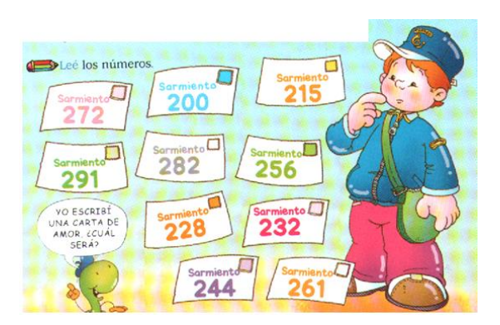
ESCRIBÍ EL ANTERIOR Y EL POSTERIOS DE CADA NÚMERO.
TRABAJAMOS CON LAS PÁGINAS 52 Y 53
_______________________________________________________________________
TERMINAMOS LAS ACTIVIDADES POR ESTA SEMANA.
DURANTE LOS DÍAS ACORDAREMOS CON LOS PAPIS ALGUNA CLASES DE ZOOM
CUIDATE MUCHO DEL FRÍO Y DISFRUTÁ DE LAS SALIDAS PERMITIDAS.
NO OLVIDES REZARLE A JESÚS
TE QUIERO MUCHO. SEÑO Mónica

